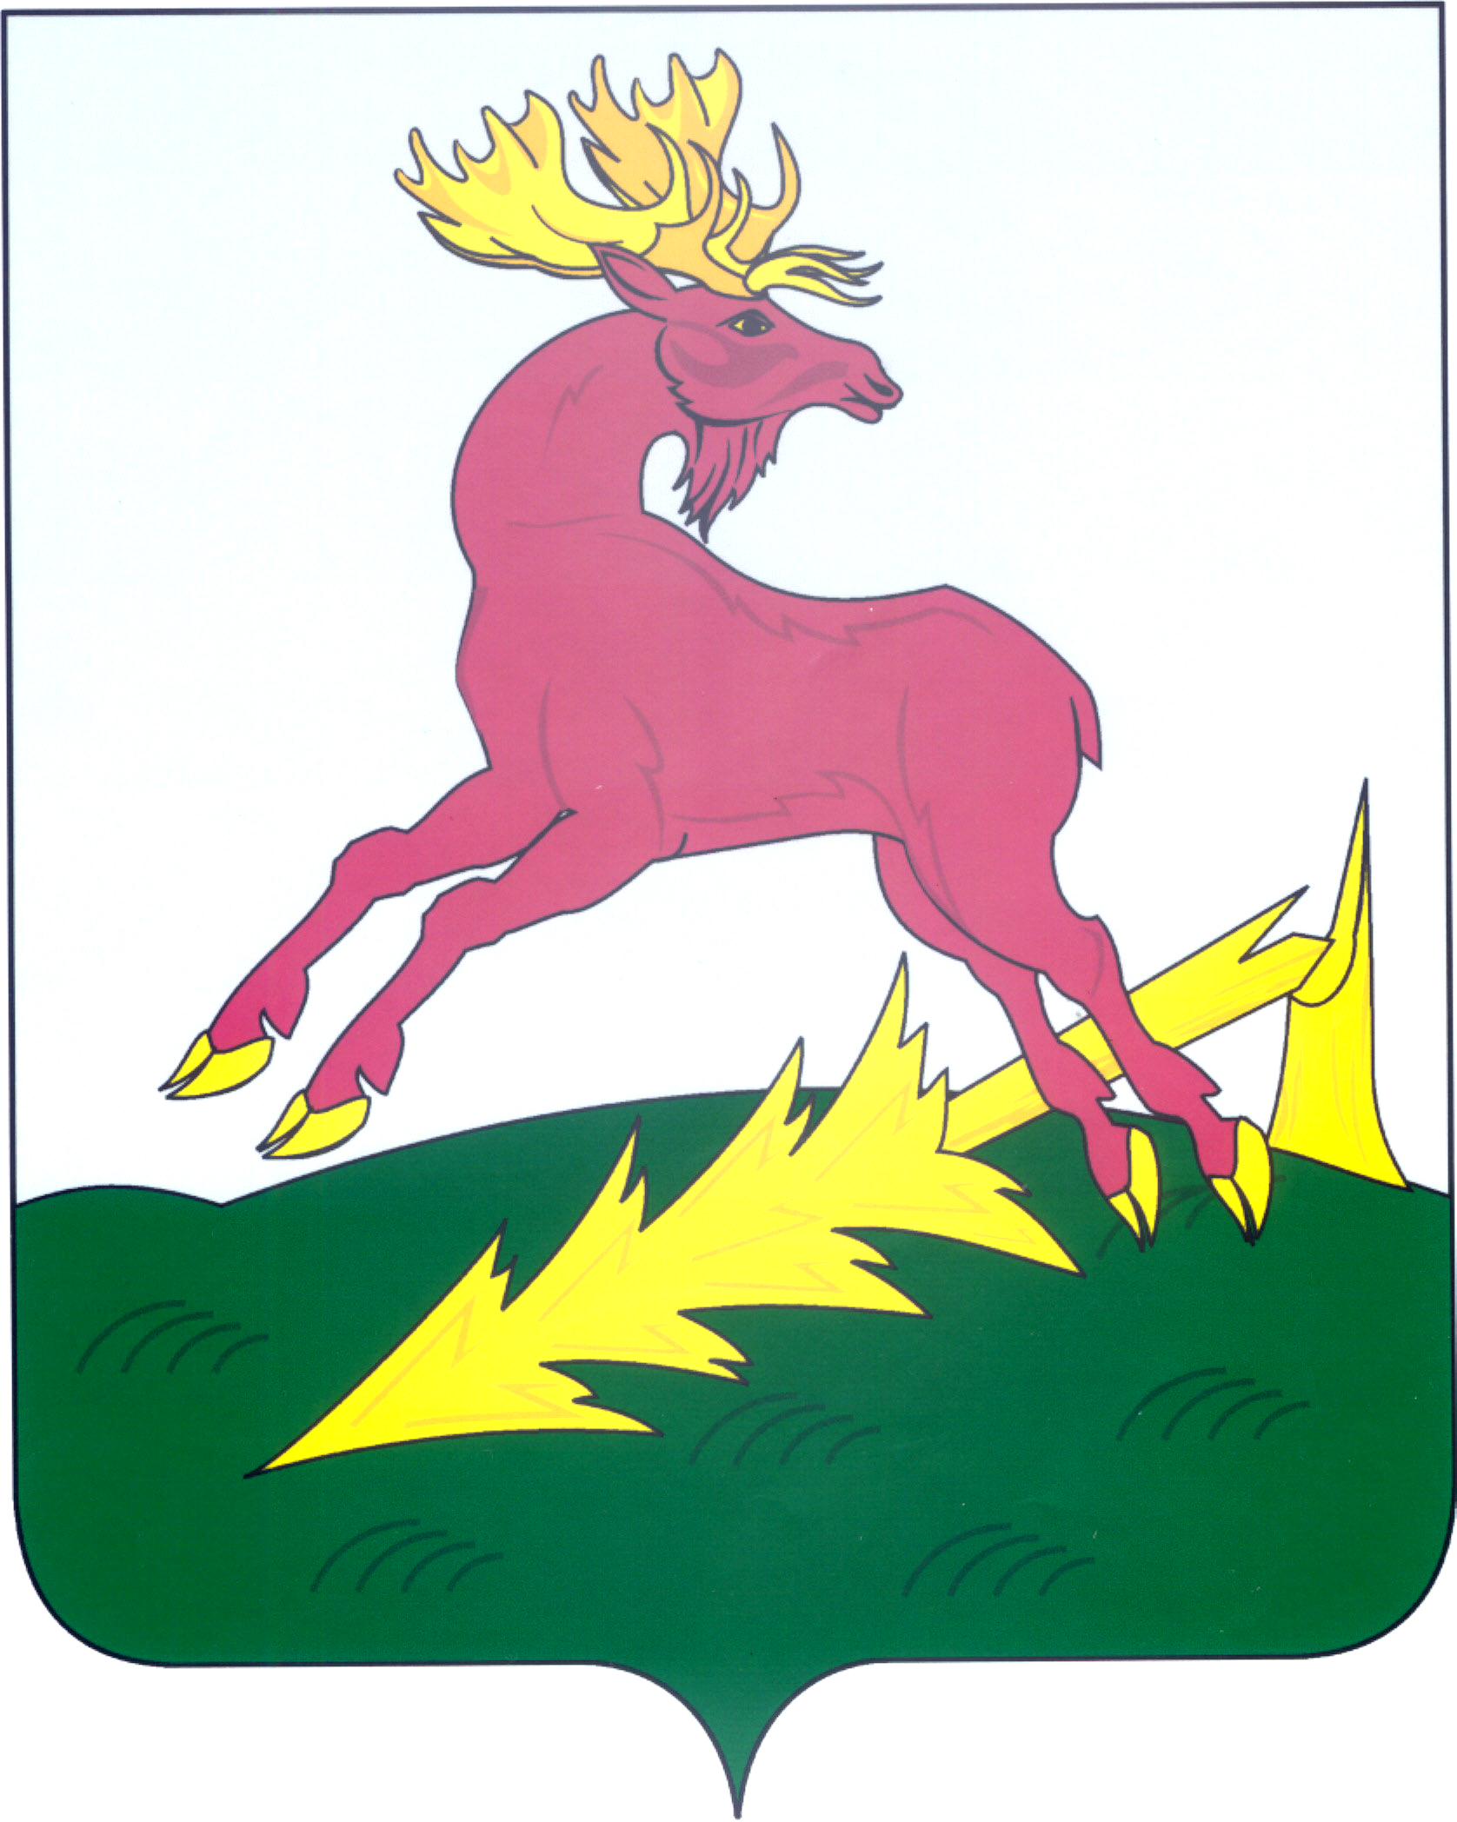

ОБЩЕСТВЕННЫЙ СОВЕТ
АЛЕКСЕЕВСКОГО МУНИЦИПАЛЬНОГО РАЙОНА
РЕСПУБЛИКИ ТАТАРСТАН

Р Е Ш Е Н И Е

от 14 марта 2017 г. № 27

О реализации Концепции
государственной национальной
политики РТ в Алексеевском
муниципальном районе

Заслушав и обсудив доклад заместителя руководителя Исполнительного комитета Алексеевского муниципального района Чурина Н.П. о реализации Концепции государственной национальной политики РТ на территории Алексеевского муниципального района,

ОБЩЕСТВЕННЫЙ СОВЕТ РЕШИЛ:

1. Информацию о реализации Концепции государственной национальной политики на территории Алексеевского муниципального района принять к сведению.
2. Рекомендовать национальным культурным центрам Алексеевского района:

- в своей деятельности уделять особое внимание реализации мероприятий по укреплению межнациональных диалогов среди населения района;

-содействовать развитию национальных культур и языков, сохранению традиционного жизненного уклада, народных промыслов и ремёсел, обычаев и обрядов.

Рекомендовать членам ОС принимать активное участие в мероприятиях, направленных на укрепление межнационального согласия в Алексеевском районе.

3.Рекомендовать Исполнительному комитету района содействовать созданию оптимальных условий для удовлетворения этнокультурных потребностей представителей каждого народа, проживающего на территории Алексеевского района.

4.Рекомендовать руководителям учреждений образования района уделять в своей работе особое внимание воспитанию молодого поколения в духе уважения к культуре, языку, традициям и обычаям, проживающих в Татарстане народов.

5. Рекомендовать Районной газете «Заря» («Тан») (Кулев С.В.) на постоянной основе информировать население района о положительных примерах межнациональных отношений на территории Алексеевского муниципального района.

Председатель Н.А. Тарасова

